# 

Nội dung

Biểu đồ use case tổng quan 2

Đăng ký đăng nhập 3

Quản lý tủ lạnh 5

Quản lý bữa ăn 9

Quản lý công thức nấu ăn 13

Quản lý nhóm tham gia 17

Quản lý danh sách mua hàng 22

Quản lý danh mục thực phẩm 27

# Biểu đồ use case tổng quan

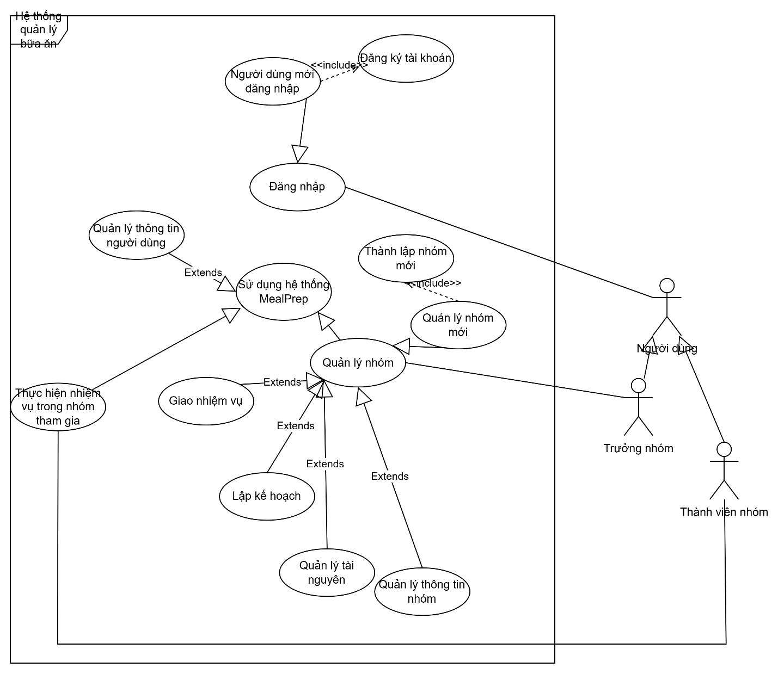

## Đăng ký đăng nhập

Đặc tả ca sử dụng Xác thực:

|  |  |  |  |
| --- | --- | --- | --- |
| **Mã UC (UC #)** | UC002 | **Tên usecase:** | **Đăng ký** |
| **Tác nhân** | Người sử dụng ứng dụng | | |
| **Điều kiện trước** | Tác nhân phải đã tải ứng dụng | | |
| **Luồng thực thi chính** |  | | |
| **No.** | **Thực hiện** | **Hành động** |  |
| 1 | Người dùng | Chọn tính năng đăng ký |  |
| 2 | Người dùng | Nhập các trường thông tin trong form đăng ký |  |
| 3 | Hệ thống | Kiểm tra các trường thông tin |  |
| 4 | Hệ thống | Gửi mã xác nhận tới email người dùng |  |
| 5 | Người dùng | Nhập mã xác nhận được gửi qua mail |  |
| 6 | Hệ thống | Thông báo đăng ký thành công |  |
| 7 | Hệ thống | Tạo profile cho người dùng mới |  |
| **Luồng thực thi mở rộng** |  | | |
| **No.** | **Thực hiện** | **Hành động** |  |
| 3a. | Hệ thống | notifies error: Email đã tồn tại |  |
| **Điều kiện sau** | Chuyển hướng người dùng tới trang đăng nhập | | |

|  |  |  |  |
| --- | --- | --- | --- |
| **Mã UC (UC #)** | UC001 | **Tên usecase:** | **Đăng nhập** |
| **Tác nhân** | Người sử dụng ứng dụng | | |
| **Điều kiện trước** | Tác nhân phải có tài khoản (thực hành usecase đăng ký) | | |
| **Luồng thực thi chính** |  | | |
| **No.** | **Thực hiện** | **Hành động** |  |
| 1 | Người dùng | Chọn tính năng đăng nhập |  |
| 2 | Người dùng | Nhập thông tin tài khoản |  |
| 3 | Hệ thống | Kiểm tra thông tin đăng nhập |  |
| 4 | Hệ thống | Thông báo đăng nhập thành công |  |
| **Luồng thực thi mở rộng** |  | | |
| **No.** | **Thực hiện** | **Hành động** |  |
| 3a. | Hệ thống | notifies error: Chưa nhập đủ thông tin |  |
| 3b. | Hệ thống | notifies error: chưa có tài khoản |  |
| 3c. | Hệ thống | notifies error: Sai mật khẩu |  |
| **Điều kiện sau** | Chuyển hướng người dùng về trang chủ cá nhân | | |

## Quản lý tủ lạnh

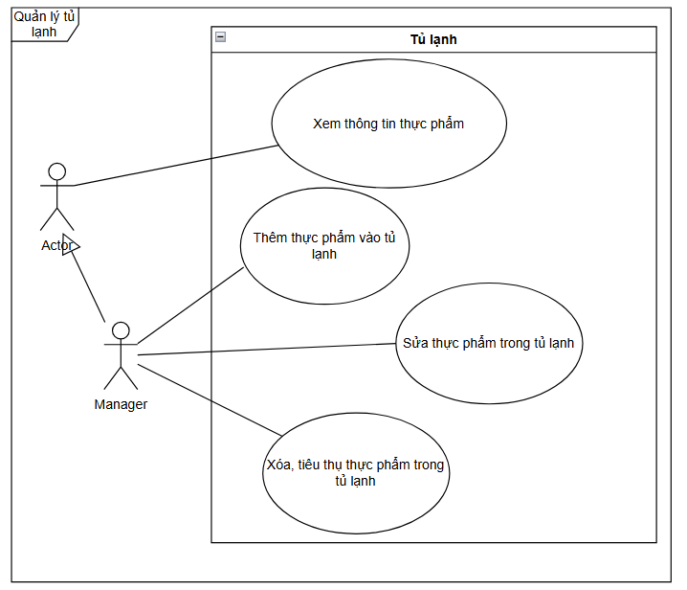

|  |  |  |  |
| --- | --- | --- | --- |
| **Mã UC (UC #)** | UC001 | **Tên usecase** | Xem thông tin thực phẩm |
| **Tác nhân** | Thành viên trong nhóm | | |
| **Điều kiện trước** | Tác nhân phải tạo nhóm hoặc tham gia nhóm | | |
| **Luồng thực thi chính** |  | | |
| **No.** | **Thực hiện** | **Hành động** |  |
| 1 | Thành viên nhóm | Chọn nhóm trực thuộc |  |
| 2 | Thành viên nhóm | Chọn chức năng xem thực phẩm của nhóm trực thuộc |  |
| 3 | Hệ thống | Thực hiện truy vấn |  |
| 4 | Hệ thống | Trả về danh sách thực phẩm |  |
| **Luồng thực thi mở rộng** |  | | |
| **No.** | **Thực hiện** | **Hành động** |  |
| 2a. | System | notifies error: Bạn chưa có nhóm |  |
| 4a. | System | notifies error: Danh sách thực phẩm trong tủ lạnh rỗng |  |
| **Điều kiện sau** |  | | |

|  |  |  |  |
| --- | --- | --- | --- |
| **Mã UC (UC #)** | UC001 | **Tên usecase:** | **Sửa thực phẩm** |
| **Tác nhân** | Người quản lý nhóm | | |
| **Điều kiện trước** | Tác nhân phải là người quản lý nhóm | | |
| **Luồng thực thi chính** |  | | |
| **No.** | **Thực hiện** | **Hành động** |  |
| 1 | Người dùng | Chọn nhóm quản lý |  |
| 2 | Người dùng | Chọn tính năng sửa thực phẩm cho tủ lạnh |  |
| 3 | Người dùng | Chọn thực phẩm cần sửa |  |
| 4 | Người dùng | Điền form sửa thực phẩm (sửa ngày hết hạn, số lượng) |  |
| 5 | Hệ thống | Thông báo sửa thành công |  |
| **Luồng thực thi mở rộng** |  | | |
| **No.** | **Thực hiện** | **Hành động** |  |
| 1a. | Hệ thống | notifies error: Nhóm quản lý rỗng |  |
| **Điều kiện sau** |  | | |

|  |  |  |  |
| --- | --- | --- | --- |
| **Mã UC (UC #)** | UC001 | **Tên usecase:** | **Thêm thực phẩm** |
| **Tác nhân** | Người quản lý nhóm | | |
| **Điều kiện trước** | Tác nhân phải là người quản lý nhóm | | |
| **Luồng thực thi chính** |  | | |
| **No.** | **Thực hiện** | **Hành động** |  |
| 1 | Người dùng | Chọn nhóm quản lý |  |
| 2 | Người dùng | Chọn tính năng thêm thực phẩm cho tủ lạnh |  |
| 3 | Hệ thống | Thực hiện truy vấn và trả về các thực phẩm trong tủ lạnh |  |
| 4 | Người dùng | Điền form bổ sung thực phẩm |  |
| 5 | Hệ thống | Thông báo bổ sung thành công |  |
| **Luồng thực thi mở rộng** |  | | |
| **No.** | **Thực hiện** | **Hành động** |  |
| 1a. | Hệ thống | notifies error: Nhóm quản lý rỗng |  |
| **Điều kiện sau** |  | | |

|  |  |  |  |
| --- | --- | --- | --- |
| **Mã UC (UC #)** | UC001 | **Tên usecase:** | **Xóa thực phẩm** |
| **Tác nhân** | Người quản lý nhóm | | |
| **Điều kiện trước** | Tạo lý nhóm | | |
| **Luồng thực thi chính** |  | | |
| **No.** | **Thực hiện** | **Hành động** |  |
| 1 | Người dùng | Chọn nhóm quản lý |  |
| 2 | Người dùng | Chọn tính năng xóa thực phẩm cho tủ lạnh |  |
| 3 | Người dùng | Chọn thực phẩm cần xóa/ tiêu thụ |  |
| 4 | Hệ thống | Xác nhận lại sự lựa chọn của người dùng |  |
| 5 | Hệ thống | Trả về thông báo xóa thành công |  |
| **Luồng thực thi mở rộng** |  | | |
| **No.** | **Thực hiện** | **Hành động** |  |
| 3a. | Hệ thống | notifies error: Tủ lạnh rỗng |  |
| 5a. | Hệ thống | notifies error: Xóa lỗi |  |
| **Điều kiện sau** |  | | |

## Quản lý bữa ăn

|  |  |  |  |
| --- | --- | --- | --- |
| **Mã UC (UC #)** | UC006 | **Tên usecase** | Xem mealplan |
| **Tác nhân** | Thành viên nhóm | | |
| **Điều kiện trước** | Tác nhân phải tạo nhóm hoặc tham gia nhóm | | |
| **Luồng thực thi chính** |  | | |
| **No.** | **Thực hiện** | **Hành động** |  |
| 1 | Thành viên nhóm | Chọn nhóm trực thuộc |  |
| 2 | Thành viên nhóm | Chọn chức năng xem mealplan của nhóm trực thuộc |  |
| 3 | Hệ thống | Thực hiện truy vấn |  |
| 4 | Hệ thống | Trả về danh sách mealplan |  |
| **Luồng thực thi mở rộng** |  | | |
| **No.** | **Thực hiện** | **Hành động** |  |
| 2a. | Hệ thống | notifies error: Bạn chưa có nhóm |  |
| 4a. | Hệ thống | notifies error: Danh sách mealplan rỗng |  |
| **Điều kiện sau** |  | | |

|  |  |  |  |
| --- | --- | --- | --- |
| **Mã UC (UC #)** | UC001 | **Tên usecase:** | Thêm mealplan |
| **Tác nhân** | Người quản lý nhóm | | |
| **Điều kiện trước** | Tác nhân phải là người quản lý nhóm | | |
| **Luồng thực thi chính** |  | | |
| **No.** | **Thực hiện** | **Hành động** |  |
| 1 | Người dùng | Chọn nhóm quản lý |  |
| 2 | Người dùng | Chọn tính năng thêm mealplan |  |
| 3 | Hệ thống | Thực hiện truy vấn và trả về các bữa ăn dự kiến |  |
| 4 | Người dùng | Điền form bổ sung bữa ăn |  |
| 5 | Hệ thống | Thông báo bổ sung thành công |  |
| **Luồng thực thi mở rộng** |  | | |
| **No.** | **Thực hiện** | **Hành động** |  |
| 1a. | Hệ thống | notifies error: Nhóm quản lý rỗng |  |
| **Điều kiện sau** |  | | |

|  |  |  |  |
| --- | --- | --- | --- |
| **Mã UC (UC #)** | UC008 | **Tên usecase:** | Chỉnh sửa mealplan |
| **Tác nhân** | Người quản lý nhóm | | |
| **Điều kiện trước** | Tác nhân phải là người quản lý nhóm | | |
| **Luồng thực thi chính** |  | | |
| **No.** | **Thực hiện** | **Hành động** |  |
| 1 | Người dùng | Chọn nhóm quản lý |  |
| 2 | Người dùng | Chọn tính năng sửa mealplan |  |
| 3 | Người dùng | Chọn mealplan cần sửa |  |
| 4 | Người dùng | Điền form sửa mealplan (sửa số lượng) |  |
| 5 | Hệ thống | Thông báo sửa thành công |  |
| **Luồng thực thi mở rộng** |  | | |
| **No.** | **Thực hiện** | **Hành động** |  |
| 1a. | Hệ thống | notifies error: Nhóm quản lý rỗng |  |
| **Điều kiện sau** |  | | |

|  |  |  |  |
| --- | --- | --- | --- |
| **Mã UC (UC #)** | UC009 | **Tên usecase:** | Xóa mealplan |
| **Tác nhân** | Người quản lý nhóm | | |
| **Điều kiện trước** | Tác nhân phải là người quản lý nhóm | | |
| **Luồng thực thi chính** |  | | |
| **No.** | **Thực hiện** | **Hành động** |  |
| 1 | Người dùng | Chọn nhóm quản lý |  |
| 2 | Người dùng | Chọn tính năng xóa mealplan |  |
| 3 | Người dùng | Chọn mealplan cần xóa |  |
| 4 | Hệ thống | Xác nhận lại sự lựa chọn của người dùng |  |
| 5 | Hệ thống | Trả về thông báo xóa thành công |  |
| **Luồng thực thi mở rộng** |  | | |
| **No.** | **Thực hiện** | **Hành động** |  |
| 3a. | Hệ thống | notifies error: danh sách mealplan rỗng |  |
| 5a. | Hệ thống | notifies error: Xóa lỗi |  |
| **Điều kiện sau** |  | | |

## Quản lý công thức nấu ăn

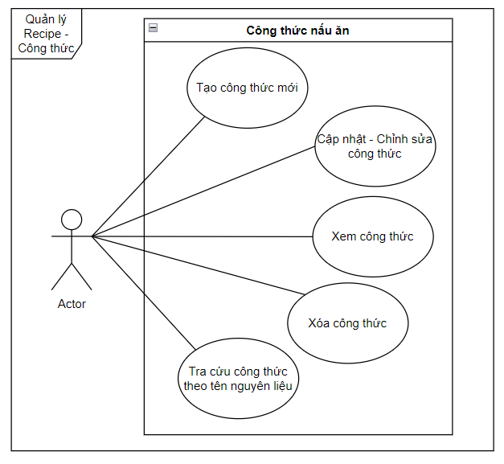

|  |  |  |  |
| --- | --- | --- | --- |
| **Mã UC (UC #)** | UC011 | **Tên usecase** | Tạo công thức mới |
| **Tác nhân** | Người dùng | | |
| **Điều kiện trước** | Tác nhân phải đăng nhập thành công | | |
| **Luồng thực thi chính** |  | | |
| **No.** | **Thực hiện** | **Hành động** |  |
| 1 | Người dùng | Chọn biểu tượng thêm công thức mới trong phần Công thức |  |
| 2 | Hệ thống | Chuyển sang giao diện nhập công thức |  |
| 3 | Người dùng | Nhập thông tin Công thức mới và ấn Tạo |  |
| 4 | Hệ thống | Hiển thị thông báo tạo mới Công thức thành công |  |
| **Luồng thực thi mở rộng** | Không | | |
| **Điều kiện sau** | Thông tin công thức mới được cập nhật trên giao diện Công thức | | |

|  |  |  |  |
| --- | --- | --- | --- |
| **Mã UC (UC #)** | UC011 | **Tên usecase** | Xem công thức |
| **Tác nhân** | Người dùng | | |
| **Điều kiện trước** | Tác nhân phải đăng nhập thành công | | |
| **Luồng thực thi chính** |  | | |
| **No.** | **Thực hiện** | **Hành động** |  |
| 1 | Người dùng | Chọn vào công thức người dùng muốn xem trong mục Công thức |  |
| 2 | Hệ thống | Hiển thị chi tiết thông tin về công thức |  |
| **Luồng thực thi mở rộng** | Không | | |
| **Điều kiện sau** | Thông tin Công thức được hiển thị trên giao diện | | |

|  |  |  |  |
| --- | --- | --- | --- |
| **Mã UC (UC #)** | UC011 | **Tên usecase** | Chỉnh sửa công thức |
| **Tác nhân** | Người dùng | | |
| **Điều kiện trước** | Tác nhân phải đăng nhập thành công, người dùng phải thực hiện Usecase Xem công thức | | |
| **Luồng thực thi chính** |  | | |
| **No.** | **Thực hiện** | **Hành động** |  |
| 1 | Người dùng | Người dùng thực hiện Chỉnh sửa các trường thông tin của công thức và ấn Lưu |
| 2 | Hệ thống | Hiển thị yêu cầu xác nhận thay đổi |
| 3 | Người dùng | Ấn xác nhận |
| 4 | Hệ thống | Thông báo Công thức lưu thay đổi thành công |
| **Luồng thực thi mở rộng** | |  |  |  | | --- | --- | --- | | **No.** | **Thực hiện** | **Hành động** | | 3a. | Người dùng | Ấn nút hủy | | 4a. | Hệ thống | Không thay đổi | | | |
| **Điều kiện sau** | Thông tin Công thức được hiển thị trên giao diện | | |

|  |  |  |  |
| --- | --- | --- | --- |
| **Mã UC (UC #)** | UC011 | **Tên usecase** | Xóa công thức |
| **Tác nhân** | Người dùng | | |
| **Điều kiện trước** | Tác nhân phải đăng nhập thành công | | |
| **Luồng thực thi chính** |  | | |
| **No.** | **Thực hiện** | **Hành động** |  |
| 1 | Người dùng | Chọn công thức muốn xóa và ấn xóa |  |
| 2 | Hệ thống | Hệ thống hiển thị xác nhận xóa |  |
| 3 | Người dùng | Chọn xác nhận |  |
| 4 | Hệ thống | Thông báo xóa thành công |  |
| **Luồng thực thi mở rộng** | Không | | |
| **Điều kiện sau** | Danh sách công thức được cập nhật | | |

|  |  |  |  |
| --- | --- | --- | --- |
| **Mã UC (UC #)** | UC011 | **Tên usecase** | Tra cứu công thức |
| **Tác nhân** | Người dùng | | |
| **Điều kiện trước** | Tác nhân phải đăng nhập thành công | | |
| **Luồng thực thi chính** |  | | |
| **No.** | **Thực hiện** | **Hành động** |  |
| 1 | Người dùng | Chọn biểu tượng tìm kiếm và gõ tên nguyên liệu muốn tìm kiếm |  |
| 2 | Hệ thống | Hiển thị Tên công thức ứng với nguyên liệu đã tìm kiếm |  |
| 3 | Người dùng | Ấn vào Công thức tương ứng |  |
| 4 | Hệ thống | Gọi đến usecase Xem công thức |  |
| **Luồng thực thi mở rộng** | |  |  |  | | --- | --- | --- | | **No.** | **Thực hiện** | **Hành động** | | 1a | Người dùng | Nhập vào tên nguyên liệu chưa có trong danh mục Nguyên liệu | | 4a. | Hệ thống | Không hiển thị | | | |
| **Điều kiện sau** | Hệ thống hiển thị thông tin công thức người dùng mong muốn | | |

## Quản lý nhóm

|  |  |  |  |
| --- | --- | --- | --- |
| **Mã UC** | UC016 | **Tên usecase** | Tham gia nhóm |
| **Tác nhân** | Người dùng (Actor) | | |
| **Điều kiện trước** | Tác nhân phải đăng nhập thành công | | |
| **Luồng thực thi chính** |  | | |
| **No.** | **Thực hiện** | **Hành động** |  |
| 1 | Người dùng | Chọn chức năng tham gia nhóm |  |
| 2 | Hệ thống | Khởi tạo dữ liệu |  |
| 3 | Người dùng | Nhập code nhóm muốn tham gia |  |
| 4 | Hệ thống | Tìm kiếm nhóm theo code |  |
| 5 | Hệ thống | Kiểm tra nhóm tìm được còn tồn tại hay không |  |
| 6 | Hệ thống | Hiện tên nhóm và thông báo xác nhận với người dùng |  |
| 7 | Người dùng | Xác nhận vào nhóm |  |
| 8 | Hệ thống | Thêm người dùng vào nhóm |  |
| 9 | Hệ thống | Thông báo tham gia thành công |  |
| **Luồng thực thi mở rộng** |  | | |
| **No.** | **Thực hiện** | **Hành động** |  |
| 5a. | Hệ thống | notifies error: Không tìm thấy nhóm tương ứng |  |
| 6a. | Hệ thống | notifies error: Nhóm không còn tồn tại |  |
| 8a. | Hệ thống | Quay lại trường nhập code nhóm |  |
| **Điều kiện sau** | Thông tin thành viên mới được thêm vào danh sách thành viên của nhóm trong Cơ sở dữ liệu | | |

|  |  |  |  |
| --- | --- | --- | --- |
| **Mã UC** | UC017 | **Tên usecase** | Rời nhóm |
| **Tác nhân** | Thành viên nhóm (Member) | | |
| **Điều kiện trước** | Tác nhân phải đăng nhập thành công và đang là thành viên của 1 nhóm | | |
| **Luồng thực thi chính** |  | | |
| **No.** | **Thực hiện** | **Hành động** |  |
| 1 | Thành viên | Chọn chức năng rời nhóm |  |
| 2 | Hệ thống | Khởi tạo dữ liệu |  |
| 3 | Hệ thống | Gửi thông báo xác nhận rời nhóm |  |
| 4 | Thành viên | Xác nhận rời nhóm |  |
| 5 | Hệ thống | Xóa thông tin thành viên khỏi nhóm |  |
| 6 | Hệ thống | Chuyển người dùng về trang chủ |  |
| 7 | Hệ thống | Thông báo rời nhóm thành công |  |
| **Luồng thực thi mở rộng** |  | | |
| **No.** | **Thực hiện** | **Hành động** |  |
| 5a. | Hệ thống | Quay lại trang chính của nhóm |  |
| **Điều kiện sau** | Thông tin thành viên cũ bị xóa khỏi danh sách thành viên của nhóm trong Cơ sở dữ liệu | | |

|  |  |  |  |
| --- | --- | --- | --- |
| **Mã UC** | UC018 | **Tên usecase** | Tạo nhóm |
| **Tác nhân** | Quản lý nhóm (Manager) | | |
| **Điều kiện trước** | Tác nhân phải đăng nhập thành công | | |
| **Luồng thực thi chính** |  | | |
| **No.** | **Thực hiện** | **Hành động** |  |
| 1 | Người dùng | Chọn chức năng tạo nhóm |  |
| 2 | Hệ thống | Khởi tạo dữ liệu |  |
| 3 | Hệ thống | Gửi mẫu tạo nhóm |  |
| 4 | Người dùng | Nhập thông tin tương ứng |  |
| 5 | Hệ thống | Kiểm tra tính hợp lệ của thông tin vừa nhập vào |  |
| 6 | Hệ thống | Tạo và thêm nhóm vào Cơ sở dữ liệu |  |
| 7 | Hệ thống | Trả về mã code của nhóm và thông báo tạo nhóm thành công |  |
| **Luồng thực thi mở rộng** |  | | |
| **No.** | **Thực hiện** | **Hành động** |  |
| 5a. | Hệ thống | Quay lại trang chủ |  |
| 6a. | Hệ thống | Notifies error: Thông tin không hợp lệ |  |
| **Điều kiện sau** | Thông tin nhóm mới được thêm vào Cơ sở dữ liệu | | |

|  |  |  |  |
| --- | --- | --- | --- |
| **Mã UC** | UC019 | **Tên usecase** | Xóa nhóm |
| **Tác nhân** | Quản lý nhóm (Manager) | | |
| **Điều kiện trước** | Tác nhân phải đăng nhập thành công và đang là quản lý của 1 nhóm | | |
| **Luồng thực thi chính** |  | | |
| **No.** | **Thực hiện** | **Hành động** |  |
| 1 | Quản lý | Chọn chức năng xóa nhóm |  |
| 2 | Hệ thống | Khởi tạo dữ liệu |  |
| 3 | Hệ thống | Gửi thông báo xác nhận xóa nhóm |  |
| 4 | Quản lý | Xác nhận xóa nhóm |  |
| 5 | Hệ thống | Xóa thông tin nhóm khỏi Cơ sở dữ liệu |  |
| 6 | Hệ thống | Chuyển người dùng về trang chủ |  |
| 7 | Hệ thống | Thông báo xóa nhóm thành công |  |
| **Luồng thực thi mở rộng** |  | | |
| **No.** | **Thực hiện** | **Hành động** |  |
| 5a. | Hệ thống | Quay lại trang chính của nhóm |  |
| **Điều kiện sau** | Thông tin nhóm cũ bị xóa khỏi Cơ sở dữ liệu | | |

|  |  |  |  |
| --- | --- | --- | --- |
| **Mã UC** | UC020 | **Tên usecase** | Cập nhật thông tin nhóm |
| **Tác nhân** | Quản lý nhóm (Manager) | | |
| **Điều kiện trước** | Tác nhân phải đăng nhập thành công và đang là quản lý của 1 nhóm | | |
| **Luồng thực thi chính** |  | | |
| **No.** | **Thực hiện** | **Hành động** |  |
| 1 | Quản lý | Chọn chức năng cập nhật thông tin nhóm |  |
| 2 | Hệ thống | Khởi tạo dữ liệu |  |
| 3 | Hệ thống | Gửi mẫu thông tin của nhóm |  |
| 4 | Quản lý | Cập nhật thông tin tương ứng |  |
| 5 | Hệ thống | Kiểm tra tính hợp lệ của thông tin vừa cập nhật |  |
| 6 | Hệ thống | Cập nhật thông tin nhóm vào Cơ sở dữ liệu |  |
| 7 | Hệ thống | Thông báo cập nhật thông tin nhóm thành công |  |
| **Luồng thực thi mở rộng** |  | | |
| **No.** | **Thực hiện** | **Hành động** |  |
| 5a. | Hệ thống | Quay lại trang chủ |  |
| 6a. | Hệ thống | Notifies error: Thông tin không hợp lệ |  |
| **Điều kiện sau** | Thông tin mới của nhóm được cập nhật vào Cơ sở dữ liệu | | |

## Quản lý danh sách mua hàng

|  |  |  |  |
| --- | --- | --- | --- |
| **Mã UC (UC #)** | UC | **Tên usecase** | Tạo Shoping list |
| **Tác nhân** | Trưởng nhóm (Maanager) | | |
| **Điều kiện trước** | Tác nhân phải đăng nhập thành công và là trưởng nhóm | | |
| **Luồng thực thi chính** |  | | |
| **No.** | **Thực hiện** | **Hành động** |  |
| 1 | Manager | Chọn chức năng Tạo Shoping list |  |
| 2 | System | Hiển thị thông báo xác nhận |  |
| 3 | Registrar | Xác nhận tạo Shoping list mới |  |
| 4 | System | Tạo Shoping list mới |  |
| 5 | System | Thông báo tạo Shoping list thành công |  |
| **Điều kiện sau** | Shoping list mới được tạo và thêm vào cơ sở dữ liệu | | |

|  |  |  |  |
| --- | --- | --- | --- |
| **Mã UC (UC #)** | UC | **Tên usecase** | Xoá Shoping list |
| **Tác nhân** | Trưởng nhóm (Maanager) | | |
| **Điều kiện trước** | Tác nhân phải đăng nhập thành công và là trưởng nhóm | | |
| **Luồng thực thi chính** |  | | |
| **No.** | **Thực hiện** | **Hành động** |  |
| 1 | Manager | Chọn chức năng xoá Shoping list |  |
| 2 | System | Hiển thị thông báo xác nhận xoá |  |
| 3 | Manager | Xác nhận xoá Shoping list |  |
| 4 | System | Xoá Shoping list |  |
| 5 | System | Thông báo xoá Shoping list thành công |  |
| **Luồng thực thi mở rộng** |  | | |
| **No.** | **Thực hiện** | **Hành động** |  |
| **Điều kiện sau** | Hệ thống xoá Shoping list khỏi cơ sở dữ liệu | | |

|  |  |  |  |
| --- | --- | --- | --- |
| **Mã UC (UC #)** | UC | **Tên usecase** | Tạo task |
| **Tác nhân** | Trưởng nhóm(Manager) | | |
| **Điều kiện trước** | Tác nhân phải đăng nhập thành công và là trưởng nhóm | | |
| **Luồng thực thi chính** |  | | |
| **No.** | **Thực hiện** | **Hành động** |  |
| 1 | Manager | Chọn chức năng tạo Task |  |
| 2 | System | Hiển thị bảng điền thông tin |  |
| 3 | Manager | Nhập thông các task |  |
| 4 | Manager | Yêu cầu thêm các task |  |
| 5 | System | Kiểm tra các trường thông tin |  |
| 6 | System | Thông báo thêm khóa học thành công |  |
| **Luồng thực thi mở rộng** |  | | |
| **No.** | **Thực hiện** | **Hành động** |  |
| 6a. | System | Thông báo chưa nhập đủ thông tin |  |
| **Điều kiện sau** | Các task được thêm vào Shoping list và cập nhật Cơ sở dữ liệu | | |

|  |  |  |  |
| --- | --- | --- | --- |
| **Mã UC (UC #)** | UC | **Tên usecase** | Chỉnh sửa task |
| **Tác nhân** | Trưởng nhóm(Manager) | | |
| **Điều kiện trước** | Tác nhân phải đăng nhập thành công và là trưởng nhóm | | |
| **Luồng thực thi chính** |  | | |
| **No.** | **Thực hiện** | **Hành động** |  |
| 1 | Manager | Chọn chức năng chỉnh sửa Task |  |
| 2 | System | Hiển thị bảng thông tin task |  |
| 3 | Manager | Chỉnh sửa thông tin task |  |
| 4 | Manager | Yêu cầu xác nhận chỉnh sửa task |  |
| 5 | System | Kiểm tra các trường thông tin |  |
| 6 | System | Thông báo chỉnh sửa task thành công |  |
| **Luồng thực thi mở rộng** |  | | |
| **No.** | **Thực hiện** | **Hành động** |  |
| 6a. | System | Thông báo thông tin không hợp lệ |  |
| **Điều kiện sau** | Các task được chỉnh sửa và cập nhật trong Cơ sở dữ liệu. | | |

|  |  |  |  |
| --- | --- | --- | --- |
| **Mã UC (UC #)** | UC00 | **Tên usecase** | Xoá task |
| **Tác nhân** | Trưởng nhóm (Maanager) | | |
| **Điều kiện trước** | Tác nhân phải đăng nhập thành công và là trưởng nhóm | | |
| **Luồng thực thi chính** |  | | |
| **No.** | **Thực hiện** | **Hành động** |  |
| 1 | Manager | Chọn chức năng xoá task |  |
| 2 | System | Hiển thị thông báo xác nhận |  |
| 3 | Registrar | Xác nhận xoá task |  |
| 4 | System | Xoá task |  |
| 5 | System | Thông báo xoá task thành công |  |
| **Điều kiện sau** | Hệ thống xoá task khỏi cơ sở dữ liệu | | |

|  |  |  |  |
| --- | --- | --- | --- |
| **Mã UC (UC #)** | UC00 | **Tên usecase** | Xem Shoping list và task |
| **Tác nhân** | Trưởng nhóm (Maanager) và thành viên(Member) | | |
| **Điều kiện trước** | Tác nhân phải đăng nhập thành công và là trưởng nhóm hoặc member của nhóm | | |
| **Luồng thực thi chính** |  | | |
| **No.** | **Thực hiện** | **Hành động** |  |
| 1 | Người dùng | Chọn chức xem danh mục Shoping list |  |
| 2 | System | Hiển thị danh sách các Shoping list và các task trong mỗi Shoping list |  |
| **Điều kiện sau** |  | | |

|  |  |  |  |
| --- | --- | --- | --- |
| **Mã UC (UC #)** | UC00 | **Tên usecase** | Đánh dấu task đã hoàn thành/chưa hoàn thành |
| **Tác nhân** | Trưởng nhóm (Maanager) và thành viên(Member) | | |
| **Điều kiện trước** | Tác nhân phải đăng nhập thành công và là trưởng nhóm hoặc member của nhóm | | |
| **Luồng thực thi chính** |  | | |
| **No.** | **Thực hiện** | **Hành động** |  |
| 1 | Người dùng | Xem danh sách Shoping list và task |  |
| 2 | Người dùng | Đánh dấu hoặc bỏ đánh dấu vào task mong muốn |  |
| 3 | System | Cập nhật trạng thái task |  |
| **Điều kiện sau** | Trạng thái của task được cập nhật | | |

## Quản lý danh mục thực phẩm

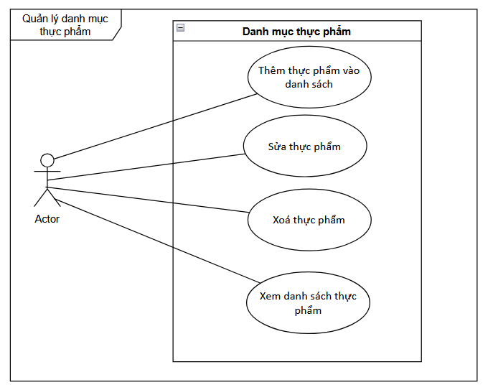

|  |  |  |  |
| --- | --- | --- | --- |
| **Mã UC** | UC029 | **Tên usecase** | Thêm thực phẩm vào danh sách |
| **Tác nhân** | Người dùng (Actor) | | |
| **Điều kiện trước** | Tác nhân phải đăng nhập thành công | | |
| **Luồng thực thi chính** |  | | |
| **No.** | **Thực hiện** | **Hành động** |  |
| 1 | Người dùng | Chọn chức năng thêm thực phẩm |  |
| 2 | Hệ thống | Khởi tạo dữ liệu |  |
| 3 | Hệ thống | Gửi mẫu thông tin thực phẩm |  |
| 4 | Người dùng | Nhập các thông tin cần thiết |  |
| 5 | Hệ thống | Kiểm tra tính hợp lệ của thông tin vừa nhập |  |
| 6 | Hệ thống | Thêm thực phẩm vào danh sách |  |
| 7 | Hệ thống | Thông báo thêm thực phẩm thành công |  |
| **Luồng thực thi mở rộng** |  | | |
| **No.** | **Thực hiện** | **Hành động** |  |
| 5a. | Hệ thống | Quay lại trang chủ |  |
| 6a. | Hệ thống | notifies error: Thông tin không hợp lệ |  |
| **Điều kiện sau** | Thông tin thực phẩm mới được thêm vào danh sách thực phẩm của người dùng trong Cơ sở dữ liệu | | |

|  |  |  |  |
| --- | --- | --- | --- |
| **Mã UC** | UC030 | **Tên usecase** | Sửa thực phẩm |
| **Tác nhân** | Người dùng (Actor) | | |
| **Điều kiện trước** | Tác nhân phải đăng nhập thành công | | |
| **Luồng thực thi chính** |  | | |
| **No.** | **Thực hiện** | **Hành động** |  |
| 1 | Người dùng | Chọn chức năng sửa thực phẩm |  |
| 2 | Hệ thống | Khởi tạo dữ liệu |  |
| 3 | Hệ thống | Gửi mẫu thông tin thực phẩm |  |
| 4 | Người dùng | Chỉnh sửa các thông tin cần thiết |  |
| 5 | Hệ thống | Kiểm tra tính hợp lệ của thông tin vừa chỉnh sửa |  |
| 6 | Hệ thống | Cập nhật thông tin thực phẩm vào danh sách |  |
| 7 | Hệ thống | Thông báo sửa thực phẩm thành công |  |
| **Luồng thực thi mở rộng** |  | | |
| **No.** | **Thực hiện** | **Hành động** |  |
| 5a. | Hệ thống | Quay lại trang chủ |  |
| 6a. | Hệ thống | notifies error: Thông tin không hợp lệ |  |
| **Điều kiện sau** | Thông tin được chỉnh sửa của thực phẩm được cập nhật trong danh sách thực phẩm của người dùng trong Cơ sở dữ liệu | | |

|  |  |  |  |
| --- | --- | --- | --- |
| **Mã UC** | UC031 | **Tên usecase** | Xóa thực phẩm |
| **Tác nhân** | Người dùng (Actor) | | |
| **Điều kiện trước** | Tác nhân phải đăng nhập thành công | | |
| **Luồng thực thi chính** |  | | |
| **No.** | **Thực hiện** | **Hành động** |  |
| 1 | Người dùng | Chọn chức năng xóa thực phẩm |  |
| 2 | Hệ thống | Khởi tạo dữ liệu |  |
| 3 | Người dùng | Chọn thực phẩm cần xóa |  |
| 4 | Hệ thống | Thông báo xác nhận xóa thực phẩm |  |
| 5 | Người dùng | Xác nhận xóa thực phẩm |  |
| 6 | Hệ thống | Xóa thực phẩm khỏi danh sách |  |
| 7 | Hệ thống | Thông báo xóa thực phẩm thành công |  |
| **Luồng thực thi mở rộng** |  | | |
| **No.** | **Thực hiện** | **Hành động** |  |
| 4a. | Hệ thống | Quay lại trang chủ |  |
| 6a. | Hệ thống | Quay lại trang chủ |  |
| **Điều kiện sau** | Thông tin của thực phẩm cũ bị xóa khỏi danh sách thực phẩm của người dùng trong Cơ sở dữ liệu | | |

|  |  |  |  |
| --- | --- | --- | --- |
| **Mã UC** | UC032 | **Tên usecase** | Xem danh sách thực phẩm |
| **Tác nhân** | Người dùng (Actor) | | |
| **Điều kiện trước** | Tác nhân phải đăng nhập thành công | | |
| **Luồng thực thi chính** |  | | |
| **No.** | **Thực hiện** | **Hành động** |  |
| 1 | Người dùng | Chọn chức năng xem danh sách thực phẩm |  |
| 2 | Hệ thống | Khởi tạo dữ liệu |  |
| 3 | Hệ thống | Tìm kiếm danh sách thực phẩm trong cơ sở dữ liệu |  |
| 4 | Hệ thống | Trả về danh sách thực phẩm |  |
| **Luồng thực thi mở rộng** | Không | | |
| **Điều kiện sau** | Danh sách thực phẩm được hiển thị trên giao diện người dùng | | |

